**Actividades**

1. **Señala cuáles de las siguientes medidas son de protección colectiva: pantalla acústica, orden y limpieza, resguardo, reconocimiento médico, barandilla, un equipo de protección individual, señalización de seguridad, rotación del personal. ( 0,5 puntos)**

**Son de protección colectiva: orden y limpieza, resguardo, barandilla, señalización de seguridad y rotación del personal.**

1. **En cierta empresa se han detectado los siguientes riesgos:**
   1. Exposición al ruido: **Higiene industrial**
   2. Riesgo de atrapamiento: **Seguridad en el trabajo**
   3. Riesgo de manipulación manual de cargas: **Ergonomía**
   4. Riesgos psicosociales: **Psicosociología**

Señala con qué técnica preventiva se debe actuar sobre cada uno de ellos. ( 0,5 puntos)

1. **Una empresa de transportes emplea a 40 trabajadores. En la empresa existen tres delegados de personal. ( 1 punto)**
   1. ¿Cuántos delegados de prevención deberán elegirse y cómo?

**Deberá elegirse a 1 delegado de prevención, designado por los propios delegados de personal.**

* 1. ¿Deberá existir un comité de seguridad y salud?

**No. El comité de seguridad y salud se crea en empresas de al menos 50 empleados.**

1. **Susana trabaja en una fábrica de coches. Mientras estaba en su turno de trabajo, ha comenzado a sonar una sirena y, como no sabía bien qué pasaba, ha seguido trabajando, hasta que un compañero le ha dicho que había un incendio y que había que salir. Susana, que estaba en ropa de trabajo, ha ido hacia la taquilla para buscar su abrigo y su bolso. Como empezaba a haber bastante humo, ha abierto varias ventanas. Al salir se ha dirigido hacia una cafetería próxima para llamar a su familia, ya que se había olvidado su teléfono móvil. Señala qué conductas no son correctas al realizar una evacuación y explica cómo debería realizarse correctamente. (1,5 puntos)**

**Las conductas incorrectas son las siguientes:**

* **Permanecer en el puesto de trabajo cuando suena la alarma: Susana debería haber abandonado su puesto de trabajo al sonar la alarma, no seguir trabajando haciendo caso omiso de la alarma.**
* **Ir a la taquilla a por su ropa y bolso: cuando suena la alarma hay que evacuar en lugar de trabajo inmediatamente, sin recoger pertenencias ni volver a por nada. Susana debería haber empezado la evacuación con su ropa del trabajo y sin sus pertenencias.**
* **Abrir las ventanas: en caso de incendio, no se deben abrir las ventanas, ya que el oxígeno aviva el fuego. Se deben cerrar las puertas y ventanas, y si hay humo, agacharse y cubrirse la boca y nariz con un paño húmedo. Susana debería haber dejado las ventanas cerradas, tal como estaban.**
* **Ir a la cafetería a llamar a su familia: al realizar una evacuación, hay que dirigirse al punto de encuentro establecido en el exterior. Esto permite controlar a la gente durante la evacuación e identificar a posibles personas que sigan en el interior. Susana debería haber permanecido en este punto de encuentro. Al haber ido a la cafetería, es muy probable que los responsables de la evacuación piensen que sigue en el edificio, y esto podría ocasionar riesgos a otras personas o a equipos de salvamiento que inviertan su tiempo y se arriesguen buscándola en el interior, cuando no está en el edificio.**

1. **Indica si las siguientes medidas son de prevención o de protección. ( 0,5 puntos):**
   1. Orden y limpieza: **Prevención**
   2. Resguardos: **Protección**
   3. Ventilación general: **Prevención**
   4. Encerramiento del trabajador: **Prevención**
   5. Barandillas: **Protección**
2. **Identifica las siguientes señales ( 1,5 punto):**

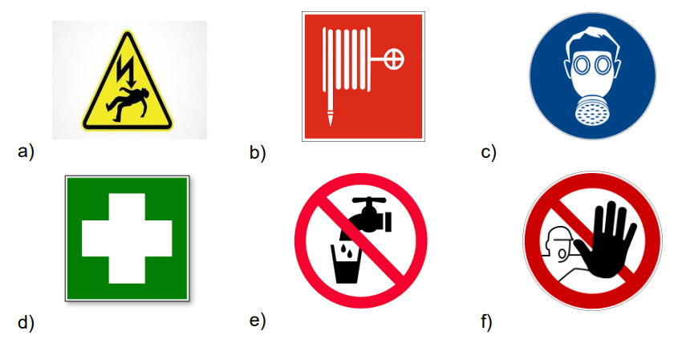

1. **Advertencia de riesgo eléctrico.**
2. **Indicación de manguera para incendios.**
3. **Protección obligatoria de las vías respiratorias.**
4. **Señalización de primeros auxilios.**
5. **Agua no potable. Prohibido beber.**
6. **Prohibido el paso a personas no autorizadas.**
7. **Explica qué es el Plan de Autoprotección y qué contenido debe tener. ( 1,5 puntos)**

**El plan de autoprotección es un documento que establecen todas las empresas para prevenir y controlar los riesgos sobre los trabajadores y los bienes, dando una respuesta adecuada a las posibles situaciones de emergencia e integrando esas actuaciones con los servicios de protección civil.**

**El contenido del plan de autoprotección debe ser el siguiente:**

1. **Información: identificación de los titulares, descripción de la actividad y ubicación, inventario y evaluación de riesgos.**
2. **Inventario y descripción de las medidas y medios de autoprotección: descripción de las medidas y medios humanos y materiales para las situaciones de emergencia.**
3. **Plan de actuación ante emergencias: identificación y clasificación de las emergencias, procedimiento de actuación, identificación de la/s persona/s y equipos responsables, identificación del responsable de la puesta en marcha y notificación, coordinación y colaboración con Protección Civil.**
4. **Implantación del plan: identificación del responsable, formación e información para el personal activo en el plan y para el resto, señalización y normas para visitantes, dotación y adecuación de medios y recursos y mantenimiento de instalaciones.**
5. **Actualización del plan: reciclaje de formación e información, sustitución de medios y recursos, ejercicios y simulacros.**

**Participación en el Foro**

|  |  |  |
| --- | --- | --- |
| **Riesgos** | **AT/EP** | **Medidas de prevención/protección y ejemplos** |
| Caídas por cables. Riesgo derivado de las condiciones de seguridad en el trabajo. | AT | Medidas de prevención: orden y limpieza. |
| Riesgo eléctrico. Riesgo derivado de las condiciones de seguridad. | AT | Medidas de protección: alejar las partes activas de la instalación, aislamientos, imponer obstáculos, tomas de tierra, interruptores diferenciales, separar circuitos por transformadores, informar sobre señalización, uso de EPIs, uso de herramientas aislantes. |
| Riesgo de incendio. Riesgo derivado de las condiciones de seguridad. | AT | Medidas de prevención: sistemas de alarma, orden y limpieza, materiales adecuados en el puesto de trabajo, señalización apropiada. |
| Trastornos músculo-esqueléticos. Riesgo derivado de la carga física de trabajo. | EP | Medidas de prevención: control médico, una buena ergonomía en el puesto de trabajo. |
| Cefalea, insomnio, ansiedad, agresividad. Riesgos derivados de la carga mental de trabajo. | AT | Medidas de prevención: una buena organización del trabajo, rotación de personal, formación e información, control médico. |
| Problemas en la vista. Riesgo derivado de las condiciones físicas del trabajo (iluminación). | AT | Medida preventiva: formación e información, una buena ergonomía (puesto bien adaptado al trabajador), priorizar la luz natural, adecuar la intensidad de iluminación, usar sistemas de luz indirecta, control médico. |
| Estrés térmico, golpe de calor, bajada de temperatura. Riesgos derivados de las conficiones físicas del trabajo (Temperatura). | AT | Medidas preventivas: ropa de trabajo adecuada, ventilación adecuada. |
| Insatisfacción laboral, estrés. Riesgos psicosociales. | AT | Medidas preventivas: buena organización en el trabajo, formación e información, rotación de personal, orientación profesional. |

**Test de repaso**

1. **No es una técnica preventiva:**
   1. La higiene industrial
   2. **La protección individual.**
   3. La seguridad en el trabajo.
   4. La ergonomía y la psicosociología.
2. **La prevención consiste:**
   1. **El conjunto de medidas adoptadas o previstas en todas las fases de la actividad de la empresa dirigidas a evitar la aparición de riesgos laborales.**
   2. El conjunto de actividades adoptadas o tendentes a eliminar, minimizar o disminuir los daños que sobre los trabajadores podrían ocasionar los diferentes riesgos previstos.
   3. El conjunto de técnicas para adaptar el trabajo al trabajador.
   4. El cumplimiento de las obligaciones en materia de vigilancia de la salud.
3. **No son una técnica de protección colectiva:**
   1. Las redes de seguridad.
   2. Las barandillas.
   3. Los resguardos de seguridad.
   4. **Las gafas de soldadura.**
4. **¿cuándo deben utilizarse las medidas de protección individual?**
   1. El trabajador siempre debe ir equipado con medidas de protección individual.
   2. **Cuando los riesgos no se puedan eliminar o reducir con las medidas colectivas.**
   3. Cuando debe protegerse a varias personas de forma simultánea.
   4. Cuando lo ordene el empresario.
5. **Los equipos de protección individual…**
   1. **Los debe financiar el empresario.**
   2. Los financia el trabajador.
   3. Los financia el gobierno.
   4. Los financian a medias el empresario y el trabajador.
6. **El orden de actuación ante una emergencia es:**
   1. **Alerta, alarma y evacuación.**
   2. Alerta, intervención y evacuación.
   3. Evacuación, alerta e intervención.
   4. Intervención, alerta y evacuación
7. **El plan de emergencia forma parte de:**
   1. El plan de prevención.
   2. El plan de primeros auxilios.
   3. **El plan de autoprotección.**
   4. No forma parte de ninguno de los anteriores.
8. **El plan de prevención es un documento:**
   1. **De realización obligatoria para las empresas.**
   2. Que se debe realizar cuando se produce un accidente de trabajo.
   3. Que pueden realizar las empresas de manera voluntaria.
   4. Ninguna es correcta.
9. **El órgano que se encarga de la vigilancia del cumplimiento de la normativa de prevención de riesgos laborales es:**
   1. El INSHT.
   2. **La Inspección de Trabajo.**
   3. La comisión Nacional de Seguridad y Salud en el Trabajo.
   4. L a Fundación para la Prevención de Riesgos Laborales.
10. **El plan de autoprotección es:**
    1. **El documento establecido en cada empresa con el objeto de prevenir y controlar los riesgos sobre las personas y los bienes.**
    2. Una parte del plan de evacuación.
    3. El manual de uso de los equipos de incendios.
    4. El manual de extinción de incendios.